Métabolisme des protéines
et des acides aminés
SOMMAIRE
1_Définition des protéines
2_Devenir des protéines
3_Digestion des protéines
5_Dégradation des acides aminées
6_Devenir de l'ammoniac
7_Pathologie
- 1_Définition des protéines :
Les protéines sont des chaînes d'acides aminés. Le nombre d'acides aminés détermine la qualité de la protéine, on parle de protéine à partir de 100 acides aminés. Ces acides aminés sont réunis en structure par liaison peptidique. Il existe 20 acides aminés différents dans la nature.
Chaque type de protéine a donc une quantité d'acides aminés différente, qui détermine ses caractéristiques: c'est ce que l'on nomme son AMINOGRAMME, Qui est la liste et les quantités de chaque acide aminé présent dans une protéine. C'est l'équivalent de la liste d'ingrédients qui composent la protéine.
Les protéines sont des molécules très longues, dont le nombre d'acides aminés peut dépasser les 500 aa. A partir de la base de 20 acides aminés, les combinaisons différentes permettent la fabrication de plusieurs milliers de protéines différentes.
Au moment de la digestion, la chaîne d'acides aminés est découpée par des enzymes, et les acides aminés sont libérés et prêts à être absorbés par l’ intestin. Ils sont ensuite rassemblés par l'organisme pour former de nouvelles chaînes de protéines, en fonction des besoins du corps.
Les protéines sont souvent appelées " brique du corps", cette appellation est vraie mais incomplète. Leur rôle ne se limite pas à la construction des tissus du corps humain. Le nombre et l'agencement des acides aminés est particulier à chaque protéine, il constitue sa carte d'identité unique.

Acides aminés:
Brique de construction de protéines, les acides aminés sont au nombre de 20. 12 types d'acides aminés peuvent être synthétisés par l'organisme, 08 autres, dits essentiels, doivent être apportés par l'alimentation. Les chaînes de protéines sont composées à partir d'une base de 20 acides aminés différents, ces acides aminés sont nécessaires au corps pour construire ses protéines. Ce sont des éléments azotés. C'est pour cette raison qu'on parle souvent de bilan azoté, ou d'apports azotés. Les protéines et leurs acides aminés sont la seule source d'éléments azotés du corps
- Composition des acides aminés:
Les acides aminés sont des structures simples, mais ils sont eux-mêmes composés d'autres éléments (Azote, Carbone, Hydrogène, Oxygène) De plus certains contiennent également du soufre et du phosphore. Les protéines sont donc des structures complexes résultant du chaînage de multiples structures simples. Important à noter que toutes les protéines ne disposent pas de tous les acides aminés. Certaines les ont tous, dans les bonnes quantités, ce sont alors des protéines complètes , avec une bonne valeur biologique (BV).
- Les 8 acides aminés essentiels :
Isoleucine, Leucine, Lysine, Méthionine, Phénylalanine, Thréonine,Tryptophane, Valine.
- Les acides aminés non essentiels:
Les acides aminés non essentiels peuvent être apportés directement par l'alimentation, et/ou fabriqués par le corps. Donc en cas d'apport alimentaire insuffisant, le corps pourra les produire lui-même pendant un certains temps.
Les 12 acides aminés non essentiels:
Arginine, Alanine, Asparagine, Acide aspartique, Acide glutamique, Cystéine, Glutamine, Glycine, Histidine, Proline, Sérine ,Tyrosine.
Le cas de l'histidine est un peu particulier. Les enfants ne peuvent pas le synthétiser en quantités suffisantes, et donc pour eux, il est considéré comme essentiel. Les adultes n'ont pas ce problème, l’histidine n'est donc pas considéré comme essentiel
- A quoi servent les protéines?
Les protéines occupent un rôle central dans de nombreuses fonctions vitales de l'organisme et sont indispensables à son bon fonctionnement. Elles peuvent aussi suppléer les glucides et les lipides pour fournir de l'énergie. Les protéines sont des molécules indispensables au bon fonctionnement du corps humain. Leurs rôles sont multiples et dépassent la seule construction musculaire.
D'autres ont un manque en certains acides aminés (totalement absent ou en quantité insuffisante), ce sont des protéines incomplètes.
- Rôle biochimique des protéines:
Ces molécules peuvent être des enzymes, des hormones, de la kératine ... Elles participent à l'immunité, la digestion, le transport de l'oxygène, la transmission de l'influx nerveux.
On classe les rôles des protéines en trois catégories:
- Rôle structurel des protéines:
C'est le rôle le plus connu. Les protéines sont les molécules de construction et de réparation des tissus des organismes vivants.
- Rôle énergétique des protéines:
Dans certains cas particuliers, les protéines servent de source d'énergie. Elles permettent de récupérer 4 kcal par gramme de protéines (autant que les glucides). Ce rôle reste faible, et en moyenne seulement 3% de l'énergie utilisée par les muscles provient des protéines.
2 Devenir des protéines alimentaires :
Le "turn-over" des protéines tissulaires est de 1 à 2% c'est à dire que 1 à 2% des protéines tissulaires sont dégradés en acides aminés. 75% des acides aminés obtenus servent à synthétiser d'autres protéines. Le reste est soit dégradé Ce qui signifie que la perte nette journalière en protéines est de 30/40 g. Pertes en azote de 5 à 7 g/jour. Il n'y a pas de stockage d'acides aminés.
Bilan de N : équilibré : entrées = sorties
Mais parfois ce bilan peut être positif Entrées > Sorties (Exemple: femme enceinte, nourrisson, adolescent).
Ou bien peut être négatif Entrées < Sorties
(Exemple : personnes atteintes de maladies nutritionnelles ; anorexie,…)
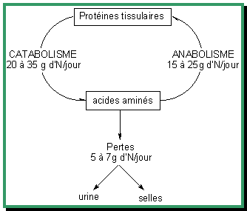

- 3_Digestion des protéines :
Pendant l’alimentation, les protéines sont désagrégées durant la digestion.
À partir de l'estomac, c'est là que les protéines sont hydrolysées par des protéases et coupées en polypeptides pour ensuite fournir des acides aminés pour l'organisme, y compris ceux, dits essentiels, que l'organisme n'est pas capable de synthétiser. Le pepsinogène est converti en pepsine quand il arrive au contact avec l'acide chlorhydrique. La pepsine est la seule enzyme protéolytique qui digère le collagène, la principale protéine du tissu conjonctif.
Au duodénum, d'autres protéases (trypsine et chymotrypsine) continuent à digérer les protéines restantes. Des peptidases hydrolysent les peptides en acides aminés.
Dans le jéjunum et l'iléon, dans intestin grêle les peptides restants sont digérés en acides aminés par d'autres peptidases. (Les acides aminés obtenus, ainsi que des di- et tri peptides, sont absorbés au cours de leur transit dans l'intestin grêle)
Presque toutes les protéines sont absorbées quand elles arrivent dans le jéjunum et seulement 1 % des protéines ingérées se retrouvent dans les fèces.
Certains acides aminés restent dans les cellules épithéliales et sont utilisés pour la synthèse de nouvelles protéines, y compris certaines protéines intestinales, constamment digérées, recyclées et absorbées par l'intestin grêle.

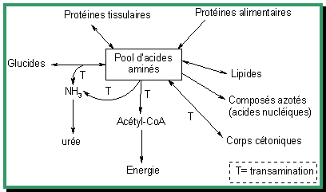
4_Les différents temps de la digestion :
- 4/1Temps buccal: création du bol alimentaire.
Dans la bouche, les dents permettent d'écraser et de moudre les aliments ingérés afin de les transformer en petites particules. La sécrétion salivaire est produite par 3 paires de glandes salivaires (parotides, sous-maxillaires et sublinguales). Elle a 3 fonctions:
- Humidifier les aliments
- créer le bol alimentaire et le lubrifier par l'action des mucines
Commencer la digestion par action de l'amylase salivaire (ptyaline)
Le bol alimentaire ou bolus traverse le pharynx grâce à une contraction à contrôle volontaire.
5_Dégradation des acides aminés :
- 5/1_Désamination oxydative :
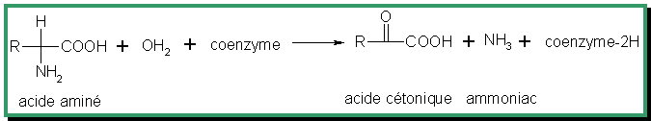
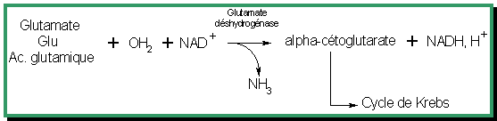
5/2 Réaction de transamination :
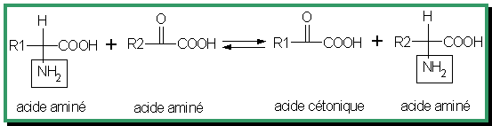
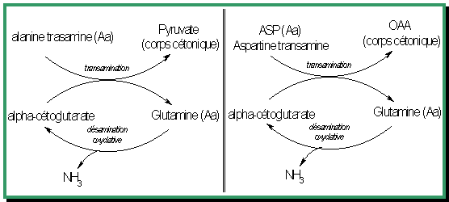
5/3_Réaction de décarboxylation :
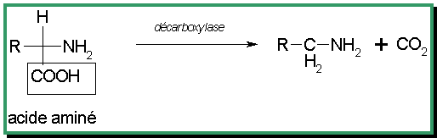
5 /4_Couplage désamination-transamination :
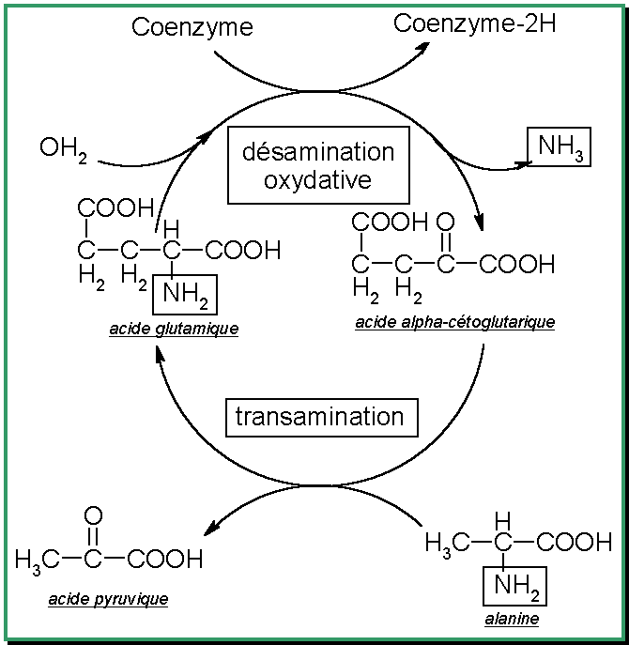
Devenir de l'ammoniaque :
Le cycle de l'urée ou cycle de l'ornithine est un cycle de réactions biochimiques chez divers animaux qui produisent de l'urée à partir de l'ammoniaque. Ce cycle se déroule dans le foie, L'une des particularités de ce cycle est d'être à cheval entre deux compartiments subcellulaires : le cytosol et la mitochondrie
Le cycle de l'urée est utilisé par l'organisme afin de le détoxifier de l'ammoniaque, une molécule neurotoxique. L'inactivation par mutations des enzymes du cycle de l'urée sont à l'origine des anomalies du cycle de l'urée. Ces désordres génétiques causant une déficience d'enzymes du cycle de l'urée (principalement l'ornithinetranscarbamylase) ou un dysfonctionnement du foie résulte en une accumulation d'ammoniaque dans le sang. L'encéphalopathie hépatique découle de cette hyperammonémie

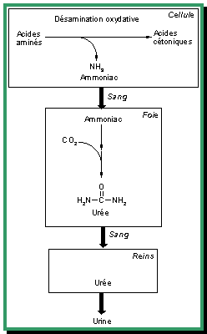

Importance médicale du désordre métabolique des aminoacides :
Certains désordres du métabolisme des aminoacides jouent un rôle majeur dans l’élucidation des voies métaboliques à travers lesquelles ces aminoacides sont métabolisés chez un sujet normal. Cependant la plupart de ces maladies sont rares, cependant elles sont peu probablement rencontrées par les praticiens (psychiatres, pédiatres et généticiens. Laissées sans traitement ces maladies génétiques aboutissent à des graves dégâts cérébraux irréversibles et une mortalité précoce. Ainsi la détection prénatale ou précoce postnatal, avec un rapide traitement approprié est donc essentielle.
Le traitement consiste au début en la baisse des aminoacides dans le régime dont le catabolisme est détérioré. Pour cela la technologie d'ADN recombinante pourra cependant ouvrir des voies à la correction des défauts génétiques ou (Thérapie génique), notamment les défauts codant un enzyme responsable du catabolisme d’un acide aminé précis

